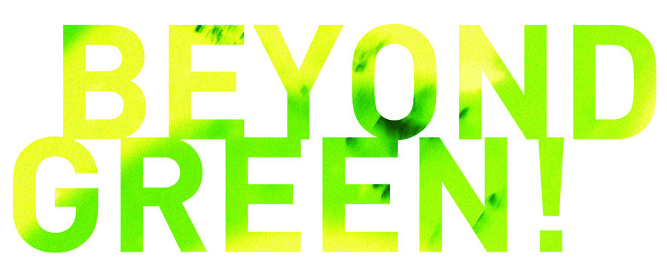

***En gränsöverskridande klimatshow skräddarsydd för företag och organisationer ute efter att fördjupa och förbättra sitt miljöengagemang.***

**Den 12:e maj samlas tre svenska aktörer från vitt skilda områden – Teater Barbaras hyllade fars Frossa, entreprenörerna från GlobalFOCUS och föreläsaren och TV-meteorologen Pär Holmgren – för urpremiären på en pinfärsk och svindlande klimatshow för företag och organisationer: *Beyond Green*.**

***Beyond Green* är ett gripande och gränsöverskridande evenemang där klimatfrågan behandlas med unika medel – en föreställning där forskning blandas med flabb och företagande, innovation med ironi och insikt. Med allvar och glimten i ögat erbjuds lika delar vetenskaplig föreläsning, underhållande teater och inspirerande exempel och berättelser från företag världen över.**

***Beyond Green* är skräddarsytt för organisationer och företag som vill ta sitt klimatengagemang till en ny nivå utan att för den skull göra avkall på lönsamheten eller effektiviteten.**

I den vansinnigt roliga klimatfarsen Frossa möter vi tre slicka ”klimatkommunikatörer” från den fiktiva samverkansgruppen Facit. Deras uppgift: att INFORMERA, NYANSERA, ANALYSERA OCH SKAPA PROPORTIONER i klimatdebatten. Projektorn är laddad med bilder och statistik, men inför publikens ögon krackelerar argumentationen och karaktärerna glider allt mer ifrån varandra.  Frossa handlar om klimathotet men också om individers dubbla bokföring, om kön och makt och om varför ordet "tipping-point" inte får nämnas i debatten.

*“Ett litet underverk av humor, pedagogik och panik … Det är roligt att någon plockar upp ett sådant engagemang och blandar pedagogik, humor och debatt med viljan att göra scenen till en plats för samtal om vägval … Frossa är en genväg till att bli miljösmart.”*

- Lars Ring, SVD

*”GlobalFOCUS inspires future leaders to become climate entrepreneurs and empowers them to take action in developing and implementing workable solutions to climate change”*

- CNN World Report

Näst på tur är den frispråkige – och långhårige – TV-meteorologen Pär Holmgren. Med hjälp av det senaste inom forskning och sin egen yrkesexpertis berättar Pär om hur vår jord förändras och vad vi kan göra åt det.

Sist ut är klimatentreprenörerna i GlobalFOCUS (GF), en organisation som arbetar med cleantech och ledarskap världen över. Här blir det en träffsäker omvärldsanalys samt snack om innovation. Arne Forstenberg, GF:s verkställande direktör, berättar om fiberoptiska kablar som transporterar solljus utifrån in till lamporna inne på ditt kontor, en hel stad som drivs av solen, vertikalaxlade vindkraftverk och mycket mycket mer.

Med *Beyond Green* blir det alltså tre aktörer från väldigt olika verkningsområden. Varför gå samman? Eva Carlberg, producent för Frossa, förklarar: **”Klimatfrågan angår alla. Hela samhället. Men hittills har den behandlats på ett fragmentariskt sätt och framförallt har ju vetenskapsmännen och politiker har haft monopol på debatten. Med Beyond Green vill vi vidga dialogen.”**

Arne Forstenberg fyller i: ”Och samtidigt vill vi förändra sättet vi alla tänker på frågan. Det har varit uppförsbacke för klimatkämpar den sista tiden. Ett ljummet utfall från Köpenhamnsmötet och en iskall vinter tog vinden ur seglen på den debatt och det engagemang som präglade 2009. Kvar finns samma gamla dystra prognoser. **Istället för dessa trista pekpinnar och skrämselpropaganda satsar vi istället på verkliga idéer. Klimatomställningen erbjuder en fantastisk möjlighet.** Det är detta Beyond Green bygger på.”

Tillsammans bjuder nu Frossa, GlobalFOCUS och Pär Holmgren in miljöansvariga och företagsledare på premiären av Beyond Green, onsdagen den 12/5, 18.00 – 20.00, på Pipersgatan 4, Kungsholmen i Stockholm. Mingel, drink och tilltugg utlovas.

Är ditt företag ute efter att fördjupa eller förbättra sitt miljöengegemang? Jobbar Du med att göra din organisation till en vinnare i klimatomställningen? O.s.a. då till [beyondgreen@globalfocus.net](mailto:beyondgreen@globalfocus.net) eller ring 0736 87 11 48. För mer information, besök <http://beyondgreen2010.wordpress.com> och <http://globalfocus.net>.

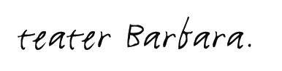

FROSSA